Themenbereich: 3.4.3 Säure-Base-Gleichgewichte LF 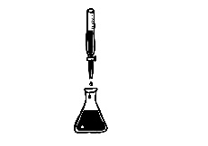

Simulation einer Dünnschichtchromatografie

Bildungsplanbezug
Inhaltsbezogene Kompetenzen
3.4.3 Säure-Base-Gleichgewichte
(15) eine Dünnschichtchromatografie zur Ermittlung von Bestandteilen des Universalindikators durchführen und erklären (R f -Wert, stationäre Phase, mobile Phase)

Prozessbezogene Kompetenzen
2.1 Erkenntnisgewinnung
(10) Modelle und Simulationen nutzen, um sich naturwissenschaftliche Sachverhalte zu
erschließen
2.2 Kommunikation
(4) chemische Sachverhalte unter Verwendung der Fachsprache […] beschreiben […] oder erklären

Material  Legosteine in zwei verschiedenen Farben  (je 20, z.B. rot und blau)  Farbige Blätter DIN A4 in zwei verschiedenen Farben (je 10, z.B. gelb und hellblau)  4 längs aneinander gestellte Tische | Zeitbedarf  etwa 15-20 Minuten  (während die reale DC läuft?)
Simulation einer Dünnschichtchromatografie – Kurzanleitung
Grundidee
Die Simulation soll die Trennung eines Stoffgemischs bei einer Dünnschichtchromatografie infolge der verschiedenen Lage der Verteilungsgleichgewichte der Komponenten zeigen.
Als „Stoffgemisch“ dienen die Legosteine in zwei verschiedenen Farben (je 20 – z.B. in rot und blau).
Als Modell für die stationäre Phase dienen 10 hintereinander ausgelegte DIN A4-Blätter (z.B. in gelb). Als Modell für die mobile Phase dienen andersfarbige Blätter (z.B. hellblau), die an der „stationären Phase“ entlang wandern.
Die Simulation eignet sich sowohl für die Mittel- als auch für die Kursstufe, da das Ergebnis jeweils für sich spricht und auch ohne vertiefte verbalisierte Deutung einen bleibenden Eindruck hinterlässt. An der Simulation können 10 bis 20 Schüler teilnehmen.

Ablauf

- Die 10 gelben Blätter („stationäre Phase“) werden hintereinander an eine lange Tischseite ausgelegt. Hinter jedes Blatt stellt sich ein Schüler.
- Der Haufen aus 20 roten und 20 blauen Legosteinen wird auf das erste Blatt gelegt. Information: „Der Fleck aus dem Farbstoffgemisch wurde am Startpunkt auf die stationäre Phase aufgebracht.“
- Die Schüler erhalten die Information, dass die Moleküle des Farbstoffs A (rote Lego-Steine) besser an der Dünnschicht der stationären Phase haftet und die Moleküle des Farbstoffs B (blaue Lego-Steine) sich besser im Laufmittel (mobile Phase) lösen und mit ihm nach oben wandern.
Die Verteilung lautet immer: rote Steine: stationär : mobil = 3:1
(evtl. an die Tafel schreiben) blaue Steine: stationär : mobil = 1:3
- Jetzt wird vor das erste gelbe Blatt mit den Legosteinen ein hellblaues Blatt gelegt. „Die DC-Platte steht im Gefäß, das Laufmittel (mobile Phase) hat den Startpunkt erreicht.“
Jetzt muss ein Schüler die Legosteine entsprechend der Lage der Verteilungsgleich-gewichte wie folgt verteilen:
gelbes Blatt: 15 rote/5 blaue Legos hellblaues Blatt: 5 rote/15 blaue Legos
- Nun wandert das hellblaue Blatt (und mit ihm die „gelösten Farbstoffteilchen“) einen Schritt weiter, vor dem ersten gelben Blatt kommt ein neues (noch leeres) blaues Blatt zu liegen. „Die mobile Phase wandert nach oben.“
- Die Verteilung beginnt von neuem und sieht jetzt so aus:
STATIONÄRE PHASE
11 rot  1 blau | 4 rot  4 blau
4 rot  4 blau | 1 rot  11 blau
MOBILE PHASE (LAUFMITTEL) …usw.
Hinweise:
- Geht das Verhältnis mathematisch nicht ganzzahlig auf, muss einfach ein Legostein mehr oder weniger bewegt werden. Das wird zufällig entschieden (z.B. durch Münzwurf).
- Häufig haben die Schüler hier das Problem, das nur die Steine auf der gelben „stationären Phase“ neu verteilt werden. Das ist falsch! Die Verteilung gilt für alle Steine, die sich gerade an dem bestimmten Platz der „DC-Platte“ befinden, egal in welcher „Phase“.
Haben die Schüler damit ein Verständnisproblem, kann man sich wie folgt helfen: Nach jedem Weiterrücken der „mobilen Phase“ um eine Stelle werden alle Steine, die sich auf den gegenüberliegenden gelben und hellblauen Blättern befinden, auf einen Haufen in die Mitte zwischen beide Blätter gelegt und dann neu verteilt.
- Hat man mehr als 10 Schüler, können sich diese auf die Seite der mobilen Phase stellen und die Verteilungsvorgänge überwachen bzw. helfen oder nachprüfen.
- GANZ WICHTIG: Erst wenn alle Verteilungen kontrolliert sind, darf die „mobile Phase“ überall gleichzeitig auf Kommando um eine Stelle weiter wandern. Vor das erste gelbe Blatt wird jeweils ein neues leeres blaues Blatt gelegt.
- Auf diese Weise wandert das „Laufmittel“ bis zur Oberkante der „DC-Platte“. Nun liegen 10 hellrote den 10 blauen Blättern gegenüber, und „wie von Zauberhand“ haben sich die blauen von den roten Legos komplett getrennt.
Modellkritik: Natürlich wird hier vernachlässigt, dass sich die Verteilungsgleichgewichte wegen des Weiterwanderns des Laufmittels nicht einstellen, da sie ständig gestört werden.
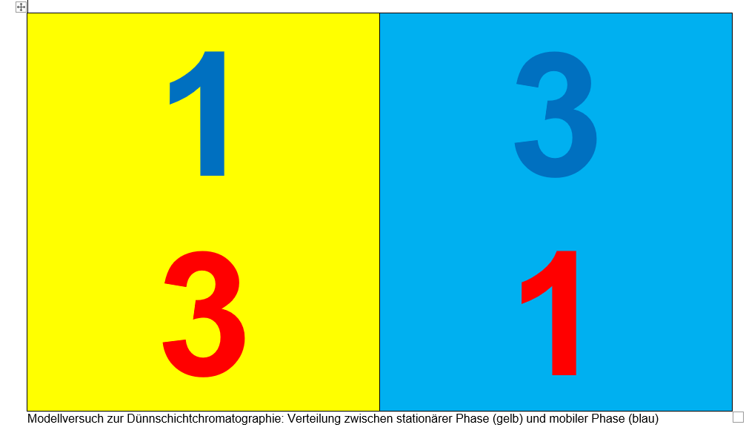

Abb. Laminierte Info-Karte zum Verteilungsverhältnis, auf A4 ausdrucken und während der Simulation zeigen

Beispielbilder
„Auftragen des „mobile Phase erreicht „Auftrennung der Flecken“ Substanzflecks“ den Startpunkt“
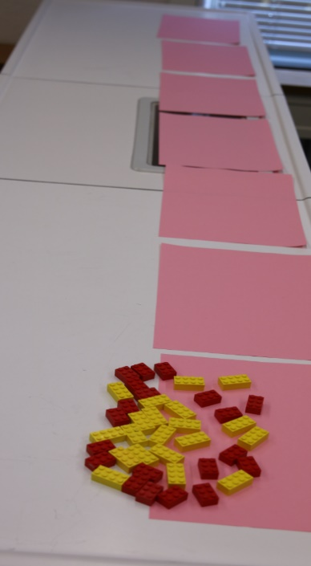 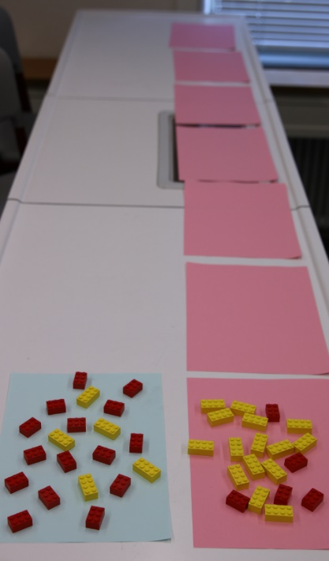 … 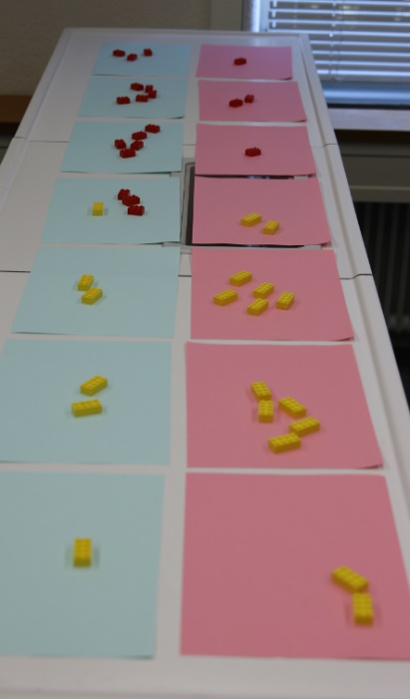
Fotos: KG Chemie

